《智能程序设计-C》
课程设计报告
学生成绩管理系统
基于 C/C++、EasyX 与单向链表的图形化数据处理程序

院系/书院 | 有训书院
组员 | 薛宸、施静宇、蔡钧清
学号 | 251840079、251840138、251840141
指导教师 | ________________
完成日期 | 2026 年 6 月
开发环境 | Visual Studio 2026 / MSVC x64 / EasyX
提交前请补充指导教师、手机号、邮箱并确认组员分工。

摘要
本项目面向课程成绩管理场景，设计并实现了一套基于 Windows 平台的图形化学生成绩管理系统。系统以带头结点的单向链表作为内存数据结构，使用文本文件实现数据持久化，提供学生信息添加、修改、删除、搜索、排序、分页显示、班级统计、备份和报表导出等功能。界面采用 EasyX 绘制，程序主体由 C 语言数据处理模块与 C++ 图形界面模块组成，并通过 CMake 在 Visual Studio 2026 中完成构建。项目在输入容错、异常数据跳过、自动统计、规则驱动排序、高 DPI 清晰显示和多分辨率自适应方面体现了一定的智能策略与工程完整性。
关键词：学生成绩管理；C 语言；EasyX；单向链表；文件操作；规则驱动分析

目录
1 组员个人信息与分工
2 项目概述与功能
3 程序总体框架
4 数据结构设计
5 主要模块与工作流程
6 智能特性的体现
7 调试过程中的主要问题及思考
8 学习体会与收获
9 课堂演示方案与结论

1 组员个人信息与分工

1.1 组员个人信息
序号 | 院系/书院 | 学号 | 姓名 | 手机号 | 邮箱
1 | 有训书院 | 251840079 | 薛宸 | 待填写 | 待填写
2 | 有训书院 | 251840138 | 施静宇 | 待填写 | 待填写
3 | 有训书院 | 251840141 | 蔡钧清 | 待填写 | 待填写

1.2 组员分工
以下分工依据当前代码模块形成，提交前应由三位组员共同确认并按实际贡献调整。
组员 | 主要负责内容 | 对应文件 | 代码与工作量说明
薛宸，  蔡钧清 | EasyX 图形界面、页面布局、事件循环、窗口缩放 | src/main.cpp | 界面入口约 625 行，负责窗口交互与整体集成
薛宸，蔡钧清 | 链表管理、输入校验、搜索分页、班级统计 | src/student.c、src/app_logic.c 及对应头文件 | C 语言核心业务和数据结构约 377 行
施静宇 | 文件读写、备份导出、成绩排序、构建配置和说明 | src/file.c、src/analysis.c、src/creator_info.c、CMake 文件 | 文件与算法模块加构建配置约 300 行
项目当前源码与头文件约 1200 行，按三人划分后能够满足人均有效代码量不少于 200 行的要求。最终统计应以提交版本去除空行、注释后的有效代码为准。

2 项目概述与功能

2.1 设计背景与目标
传统的学生成绩记录常依赖人工表格，数据量增加后容易出现重复学号、成绩格式错误、查找缓慢和统计不便等问题。本项目以课程成绩管理为主题，将 C 语言课程中的结构体、指针、动态内存、链表、多文件编程、文件读写、排序和统计等知识组合到一个完整作品中。
系统目标是实现一个界面清晰、操作直接、具有输入容错和自动分析能力的桌面程序，使教师或管理者能够快速完成学生成绩数据的维护、查询与汇总。

2.2 已实现功能
- 从 data.txt 自动读取初始数据，非法行不影响其余记录加载。
- 添加、修改和删除学生记录，并自动计算总分与平均分。
- 按学号或姓名关键字进行模糊搜索，支持分页浏览。
- 按总分、平均分、单科成绩降序或学号升序排序。
- 统计学生人数、班级平均分、三科全部及格人数、优秀人数、及格率和优秀率。
- 识别平均分最高学生，并在统计页面中突出显示。
- 保存前自动生成 backup.txt，支持重新加载 data.txt。
- 导出带表头、成绩明细和记录总数的 export.txt 报表。
- 通过“关于”页面显示三位制作者的院系、学号和姓名。
- 根据显示器工作区自动调整窗口尺寸，并启用高 DPI 清晰字体。
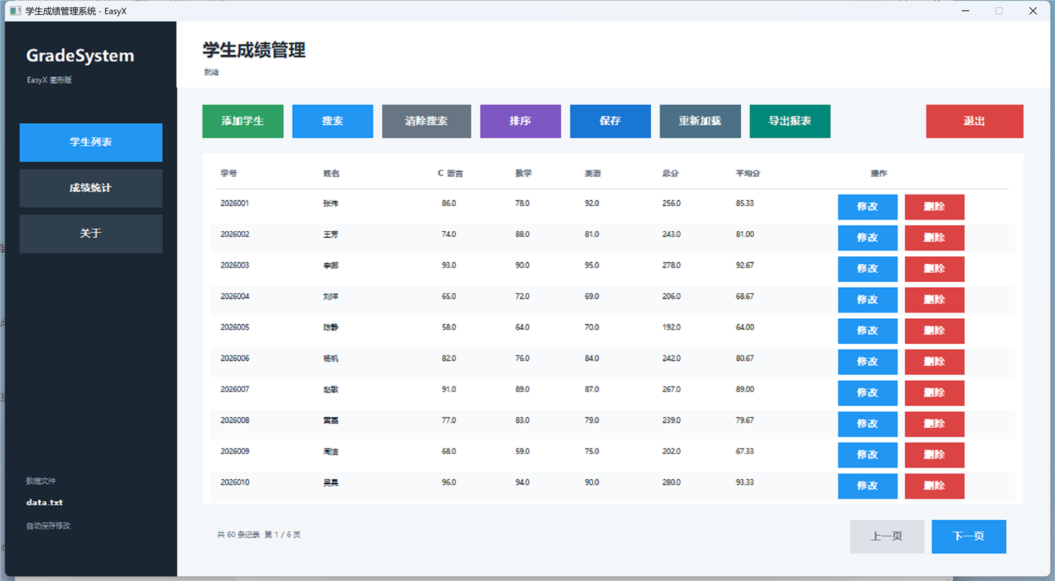
图 2-1 学生列表与成绩管理主界面

3 程序总体框架

3.1 分层设计
程序采用界面层、业务逻辑层和数据层三层结构。界面层使用 C++ 和 EasyX 负责绘制与事件响应；业务逻辑层使用 C 语言完成校验、筛选、分页和统计；数据层使用 C 语言实现链表、文件读写和排序。该结构降低了图形库与核心算法之间的耦合。
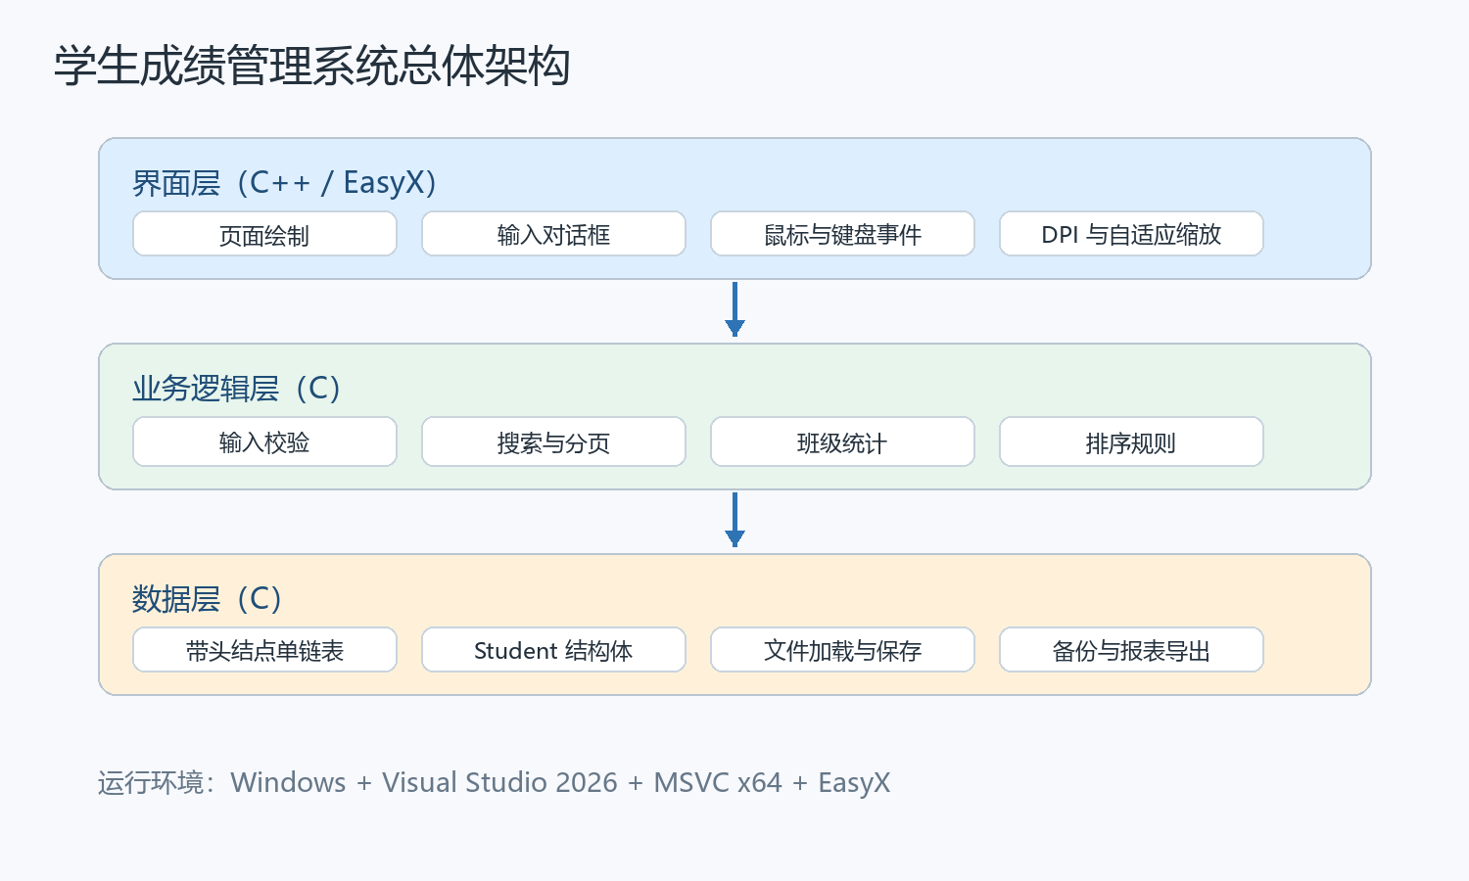
图 3-1 系统总体架构图

3.2 工程文件结构
GradeSystem/
├─ src/ main.cpp、app_logic.c、student.c、file.c、analysis.c
├─ include/ app_logic.h、student.h、creator_info.h
├─ data/ data.txt
├─ docs/ 运行说明与课程设计报告
├─ CMakeLists.txt
└─ CMakePresets.json

4 数据结构设计

4.1 Student 结构体
字段 | 类型 | 含义
num | char[20] | 学号，系统中的唯一标识
name | char[20] | 姓名，按 UTF-8 字节保存
cScore | float | C 语言成绩
mathScore | float | 数学成绩
englishScore | float | 英语成绩
total | float | 三科总分，由程序自动计算
average | float | 三科平均分，由程序自动计算

4.2 单向链表
系统采用带头结点的单向链表。头结点不保存有效学生数据，第一条记录位于 head->next。添加记录时在链表尾部插入新结点，删除记录时先查找目标结点的前驱，再修改 next 指针并释放内存。
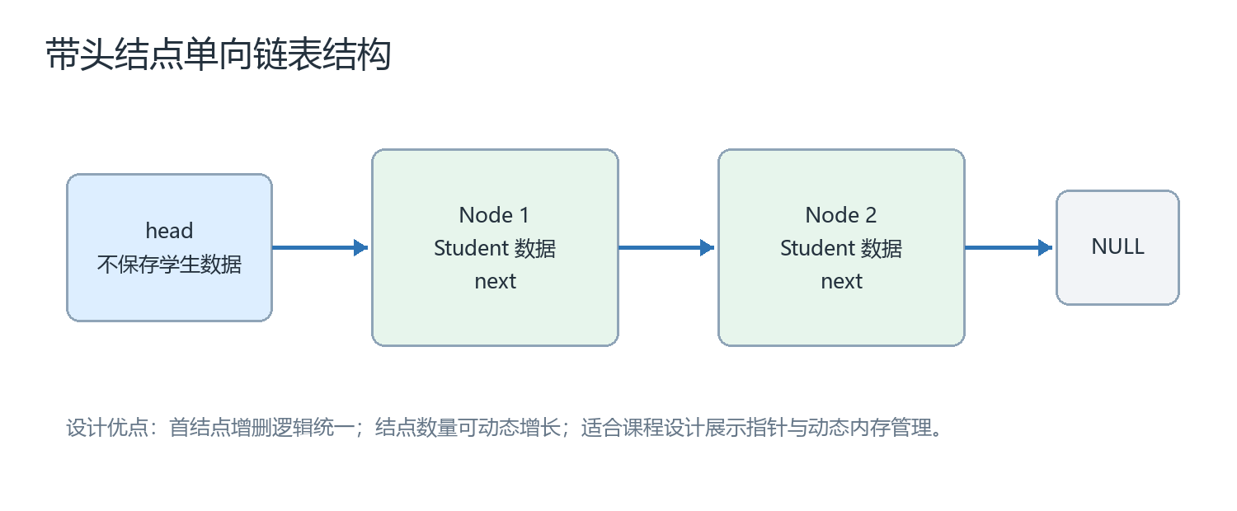
图 4-1 带头结点单向链表

4.3 数据文件格式
data.txt 每行保存一名学生，字段依次为：学号、姓名、C 语言成绩、数学成绩、英语成绩。总分和平均分不重复写入文件，而是在加载后自动计算。例如“2026001 张伟 86 78 92”。

5 主要模块与工作流程

5.1 主程序与界面模块
main.cpp 负责 Windows 入口、EasyX 初始化、页面绘制、输入对话框、鼠标与键盘事件处理。程序先在固定的 1280×680 离屏画布上绘制，再按当前屏幕工作区等比例拉伸，使不同分辨率下的控件位置和点击区域保持一致。
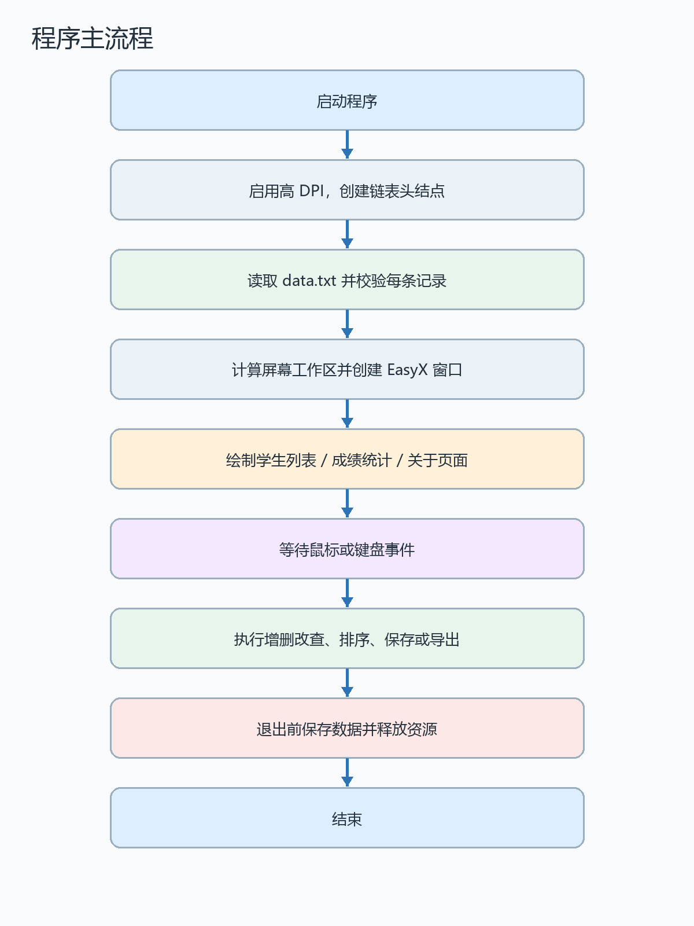
图 5-1 程序主流程图

5.2 学生链表模块
- createList：申请链表头结点并初始化。
- appendStudent：检查学号唯一性，创建结点并追加到链表尾部。
- removeByNum：根据学号定位前驱结点，断开并释放目标结点。
- clearList/freeList：分别完成保留头结点的清空和整表释放。
- calculateScore：根据三科成绩自动计算总分与平均分。

5.3 文件管理模块
file.c 负责数据读取、保存、备份和报表导出。读取时使用受限格式长度，逐行检查字段数量、学号、姓名和成绩范围；非法行被跳过，保证局部错误不会导致整个文件加载失败。保存时先备份旧数据，再覆盖 data.txt。
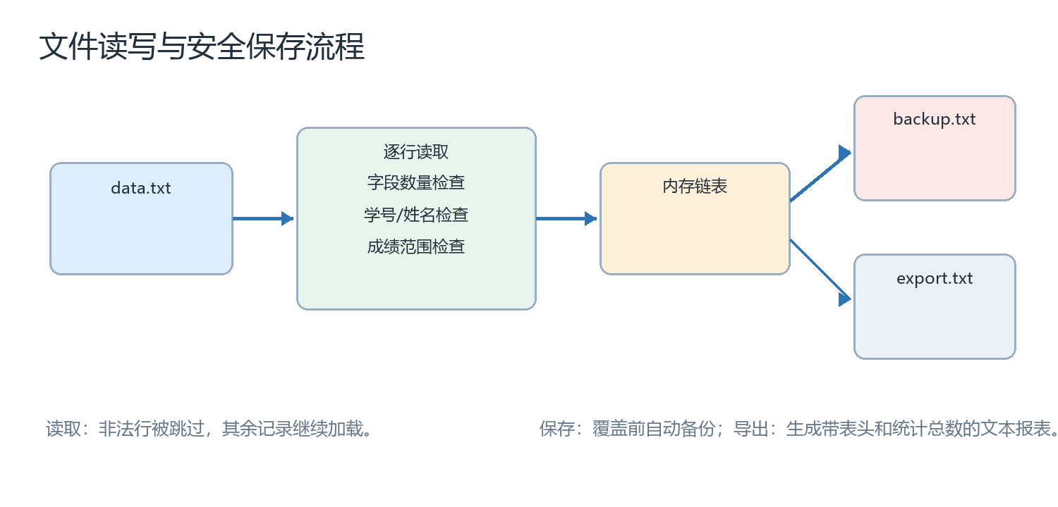
图 5-2 文件读写与安全保存流程

5.4 排序与统计模块
analysis.c 根据排序类型比较两名学生的数据。考虑到课程演示数据规模较小，系统使用双重循环完成排序，仅交换结点中的 Student 数据，不改变链表连接关系，便于理解和调试。app_logic.c 在一次遍历中统计总人数、平均分、全部及格人数、优秀人数、及格率、优秀率以及最高平均分学生。

5.5 输入与搜索模块
输入模块对学号长度、纯数字格式、重复学号、姓名空白字符及 0—100 分数范围进行检查。搜索同时匹配学号和姓名关键字；分页接口按照筛选结果索引访问链表，不额外复制学生数据。

6 智能特性的体现
本项目的智能特性属于规则驱动的数据处理策略，而非机器学习。系统将人工判断转化为自动规则，使程序能够主动发现错误、生成统计结果并适应运行环境。
智能策略 | 具体体现
智能输入校验 | 自动判断学号格式、唯一性、姓名合法性和成绩范围，阻止错误数据进入链表。
容错文件读取 | 逐行解析数据文件，跳过字段缺失、额外字段、非法成绩或重复学号，而不是直接终止程序。
自动成绩分析 | 自动计算总分、平均分、及格率、优秀率，并识别平均分最高学生。
规则驱动排序 | 用户选择排序目标后，系统自动映射到总分、平均分、单科或学号排序规则。
自适应显示 | 根据当前显示器工作区自动计算窗口尺寸，使用统一比例拉伸界面并换算鼠标坐标。
安全保存策略 | 每次覆盖 data.txt 前自动生成 backup.txt，降低误操作造成数据丢失的风险。
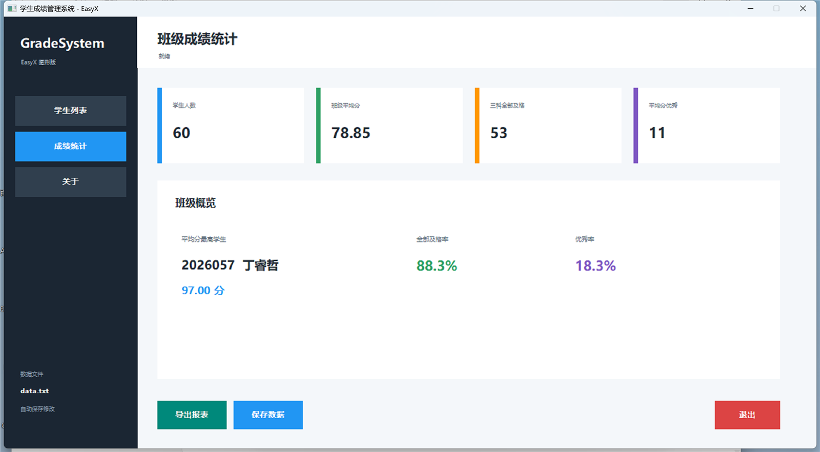
图 6-1 系统自动生成的班级成绩统计
后续可在现有规则基础上增加偏科识别、异常成绩检测和个性化学习建议，使智能特性更加突出。

7 调试过程中的主要问题及思考
问题现象 | 主要原因 | 解决方法 | 效果与思考
MSVC 编译出现 min/max 相关语法错误 | Windows 头文件宏与 std::min/std::max 冲突 | 定义 NOMINMAX，并统一使用标准库函数 | 消除宏污染，代码可移植性更清晰
旧字符串函数触发安全警告 | MSVC 对 strncpy、sscanf 等函数检查严格 | 改用明确长度复制和 sscanf_s | 全量构建达到零错误
链接器无法写入 GradeSystem.exe | 旧程序实例仍在运行并锁定文件 | 构建前停止调试或结束对应进程 | 明确了运行进程与链接产物的关系
中文文字显示模糊 | 系统 DPI 缩放及默认字体质量不足 | 启用高 DPI 感知，使用微软雅黑 UI 和 ClearType | 中文边缘更清晰，避免二次拉伸
固定窗口在不同屏幕上过小 | 窗口尺寸写死，未考虑显示器工作区 | 读取工作区并按比例自动计算画布尺寸 | 在不同分辨率下基本占满屏幕
放大后出现黑区和文字底框 | 直接修改 GDI 映射只缩放部分绘图状态 | 改用离屏画布统一绘制，再 StretchBlt 输出 | 界面完整同比放大，点击区域同步
调试过程表明，图形化程序的问题不仅来自算法本身，也与编译器、字符编码、操作系统 DPI、资源生命周期和构建环境密切相关。逐层定位问题比一次性大范围修改更可靠。

8 学习体会与收获

8.1 薛宸
通过界面模块的实现，进一步理解了消息循环、鼠标事件、窗口坐标和绘图状态之间的关系。EasyX 虽然降低了图形界面的入门难度，但要实现高 DPI、自适应窗口和稳定重绘，仍需要结合 Windows API 进行细致处理。此次项目也让我认识到界面设计不仅是“画出来”，还必须保证不同屏幕上的清晰度、可操作性和一致性。

8.2 施静宇
链表和业务逻辑模块将课堂中的结构体、指针、动态内存和函数模块化应用到了完整程序中。尤其是在添加、删除、搜索和分页过程中，需要同时考虑空指针、重复学号、索引越界和内存释放。通过本项目，我更加理解了数据结构设计对上层功能的影响，也体会到输入校验是程序可靠性的基础。

8.3 蔡钧清
文件模块的开发使我掌握了文本文件解析、格式限制、数据备份和报表生成方法。调试非法数据行、字符编码和 Visual Studio 构建问题时，我认识到文件操作不仅要完成读写，还应考虑异常情况和数据安全。多文件协作也要求头文件接口清晰、模块职责明确，才能降低合并和维护成本。

8.4 小组共同认识
本次课程设计把分散的 C 语言知识组织成一个可运行、可演示、可维护的作品。小组成员需要熟悉整个项目，而不能只了解自己负责的文件。通过共同调试和答辩准备，我们提升了问题定位、接口协作、版本整理和技术表达能力。

9 课堂演示方案与结论

9.1 五分钟演示建议
- 第 0:00—0:30：介绍主题、三位成员及分工，说明程序使用 C/C++、EasyX、链表和文件操作。
- 第 0:30—1:20：展示程序从 data.txt 读取 60 条初始数据，演示搜索和分页。
- 第 1:20—2:20：演示添加、修改、删除及输入错误提示，说明自动保存和备份机制。
- 第 2:20—3:10：演示六种排序方式和报表导出。
- 第 3:10—4:10：切换成绩统计页面，说明平均分、及格率、优秀率和最高分学生。
- 第 4:10—4:40：展示“关于”页面，说明制作者信息满足课程要求。
- 第 4:40—5:00：总结智能策略、项目难点和可扩展方向。

9.2 答辩可能问题
问题 | 回答要点
为什么使用链表而不是数组？ | 链表可动态扩展，增删记录时无需整体移动数据，也能体现指针和动态内存知识。
智能特性体现在哪里？ | 体现在规则驱动校验、容错读取、自动统计、最高分识别、自适应显示和安全备份。
为什么 main.cpp 使用 C++？ | EasyX 的现代接口和 Windows 图形界面更适合 C++，核心数据处理仍尽量由 C 模块完成。
如何保证文件数据正确？ | 读取时检查字段数、学号、姓名和成绩范围；保存前自动备份旧文件。

9.3 结论
本项目完成了课程要求中的文件操作、数据新建与维护、添加、删除、修改、排序、统计和图形界面，并通过规则驱动方式体现了一定的智能特性。程序采用模块化结构，核心数据处理以 C 语言实现，能够在 Visual Studio 2026 和 EasyX 环境下稳定构建运行。项目既覆盖了课程知识点，也具备较完整的实际使用流程和课堂演示价值。

提交前检查清单
- 补充三位组员的手机号和邮箱。
- 确认指导教师姓名、课程班级和提交日期。
- 三位成员确认分工描述与个人学习体会。
- 将报告、全部工程文件、源码、头文件、data.txt 和运行说明放入同一提交文件夹。
- 文件夹名称使用全部参与者学号、姓名及主题，并压缩后按课程要求上传。

